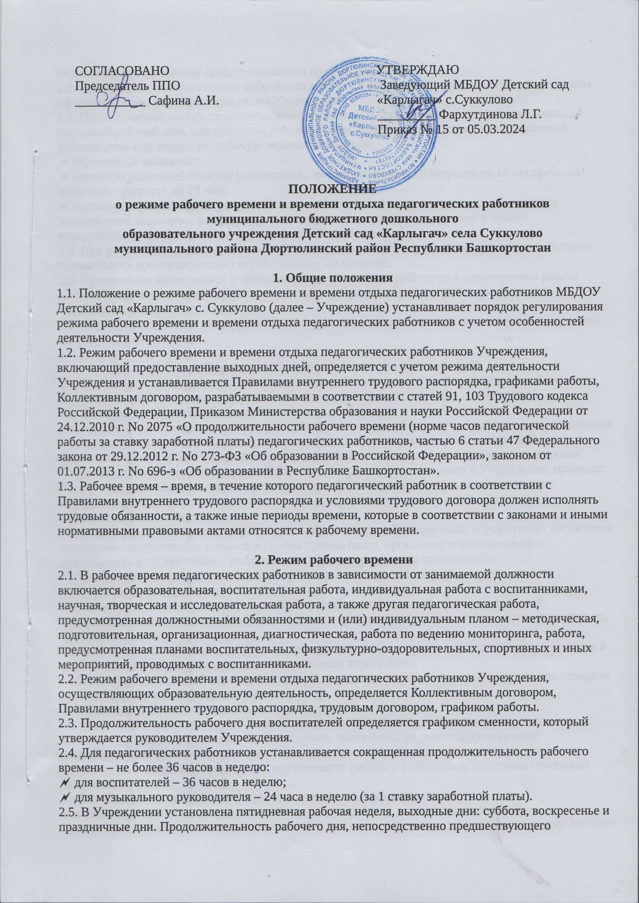

СОГЛАСОВАНО УТВЕРЖДАЮ
Председатель ППО Заведующий МБДОУ Детский сад
___________ Сафина А.И. «Карлыгач» с.Суккулово
_________ Фархутдинова Л.Г.
Приказ № 15 от 05.03.2024

ПОЛОЖЕНИЕ
о режиме рабочего времени и времени отдыха педагогических работников
муниципального бюджетного дошкольного
образовательного учреждения Детский сад «Карлыгач» села Суккулово
муниципального района Дюртюлинский район Республики Башкортостан

1. Общие положения
1.1. Положение о режиме рабочего времени и времени отдыха педагогических работников МБДОУ Детский сад «Карлыгач» с. Суккулово (далее – Учреждение) устанавливает порядок регулирования режима рабочего времени и времени отдыха педагогических работников с учетом особенностей деятельности Учреждения.
1.2. Режим рабочего времени и времени отдыха педагогических работников Учреждения, включающий предоставление выходных дней, определяется с учетом режима деятельности Учреждения и устанавливается Правилами внутреннего трудового распорядка, графиками работы, Коллективным договором, разрабатываемыми в соответствии с статей 91, 103 Трудового кодекса Российской Федерации, Приказом Министерства образования и науки Российской Федерации от 24.12.2010 г. No 2075 «О продолжительности рабочего времени (норме часов педагогической работы за ставку заработной платы) педагогических работников, частью 6 статьи 47 Федерального закона от 29.12.2012 г. No 273-ФЗ «Об образовании в Российской Федерации», законом от 01.07.2013 г. No 696-з «Об образовании в Республике Башкортостан».
1.3. Рабочее время – время, в течение которого педагогический работник в соответствии с Правилами внутреннего трудового распорядка и условиями трудового договора должен исполнять трудовые обязанности, а также иные периоды времени, которые в соответствии с законами и иными нормативными правовыми актами относятся к рабочему времени.

2. Режим рабочего времени
2.1. В рабочее время педагогических работников в зависимости от занимаемой должности включается образовательная, воспитательная работа, индивидуальная работа с воспитанниками, научная, творческая и исследовательская работа, а также другая педагогическая работа, предусмотренная должностными обязанностями и (или) индивидуальным планом – методическая, подготовительная, организационная, диагностическая, работа по ведению мониторинга, работа, предусмотренная планами воспитательных, физкультурно-оздоровительных, спортивных и иных мероприятий, проводимых с воспитанниками.
2.2. Режим рабочего времени и времени отдыха педагогических работников Учреждения,
осуществляющих образовательную деятельность, определяется Коллективным договором, Правилами внутреннего трудового распорядка, трудовым договором, графиком работы.
2.3. Продолжительность рабочего дня воспитателей определяется графиком сменности, который утверждается руководителем Учреждения.
2.4. Для педагогических работников устанавливается сокращенная продолжительность рабочего времени – не более 36 часов в неделю:
 для воспитателей – 36 часов в неделю;
 для музыкального руководителя – 24 часа в неделю (за 1 ставку заработной платы).
2.5. В Учреждении установлена пятидневная рабочая неделя, выходные дни: суббота, воскресенье и праздничные дни. Продолжительность рабочего дня, непосредственно предшествующего нерабочему праздничному дню, уменьшается на один час.
2.6. Привлечение педагогических работников к работе в выходные и нерабочие праздничные дни оформляется распорядительным актом Учреждения.
2.7. По соглашению между педагогическим работником и заведующим могут устанавливаться неполный рабочий день или неполная рабочая неделя. Заведующий устанавливает неполный рабочий день или неполную рабочую неделю по просьбе:
 беременной женщины;
 одного из родителей опекуна (попечителя), имеющего ребенка в возрасте до 14 лет (ребенка-инвалида – возрасте до 18 лет);
 лицам, осуществляющим уход за больным членом семьи в соответствии с медицинским заключением, выданным в порядке, установленном федеральными законами и иными нормативными правовыми актами Российской Федерации.
2.8. При работе в условиях неполного рабочего времени оплата труда педагогического работника производится пропорционально отработанному им времени.
2.9. Привлечение заведующим Учреждения педагогического работника к сверхурочной работе допускается с его письменного согласия в случаях, предусмотренных действующим законодательством.
2.10. Продолжительность сверхурочной работы не должна превышать 4 часов в течение двух дней подряд и 120 часов в год.

3. Распределение рабочего времени воспитателей
3.1. Воспитатель, исполняющий педагогическую работу в пределах рабочей недели на 1 ставку заработной платы, выполняет должностные функции в первую и вторую половину дня.
3.2. Во время исполнения должностных обязанностей в первую половину дня он:
- осуществляет деятельность по графику проветривания, индивидуальную работу с воспитанниками в соответствии с календарным и перспективным планированием и по плану взаимодействия со специалистами по работе с воспитанниками, имеющими ограниченные возможности здоровья;
- организует и осуществляет утренний фильтр при приеме воспитанников в Учреждение, проводит беседу с родителями (законными представителями) о состоянии здоровья воспитанников;
- предлагает дидактические и сюжетно-ролевые игры воспитанникам для совместной и самостоятельной деятельности;
- проводит утреннюю гимнастику с элементами дыхательной гимнастики, осуществляет воспитание культурно-гигиенических навыков во время приема пищи, организует образовательную деятельность в соответствие с расписанием ООД, утвержденным заведующим;
- обеспечивает выход воспитанников на прогулку в строгом соответствии с режимом дня, утвержденным заведующим;
- обеспечивает организацию и проведение игровой, познавательной, исследовательской, оздоровительной деятельности воспитанников на прогулке (все составляющие части прогулки), их безопасность;
- обеспечивает воспитание культурно-гигиенических навыков при приеме пищи воспитанниками в режиме дня, выдачу и доведение до воспитанников нормы блюд;
- обеспечивает спокойный переход воспитанников к дневному сну и порядок в группе для передачи группы второму воспитателю.
3.3. Во время работы во вторую половину дня воспитатель:
- осуществляет прием группы от первого воспитателя: количество воспитанников, состояние их здоровья, успешность воспитанников в освоении программы, результаты проведенной индивидуальной работы с воспитанниками, в том числе и с воспитанниками, имеющими ограниченные возможности здоровья, организацию работы с родителями, состояние групповых помещений;
- обеспечивает условия для полноценного дневного сна воспитанников;
- осуществляет работу с документацией группы, разработку конспектов и подготовку к организованной образовательной деятельности во вторую половину дня или на следующий рабочий день, готовит атрибуты, демонстрационный и раздаточный материал к образовательной деятельности, готовит консультации для родителей;
- участвует в консультациях со специалистами Учреждения по плану взаимодействия;
- оформляет выставки детских работ, с указанием темы работы, цели и даты проведения;
- готовит дидактические материалы для совершенствования развивающей предметно- пространственной среды группы и Учреждения;
- обеспечивает выход воспитанников на вечернюю прогулку в соответствии с режимом дня;
- обеспечивает организацию и проведение игровой, познавательной, исследовательской, оздоровительной деятельности воспитанников на прогулке (все составляющие части прогулки), их безопасность;
- организует консультативную работу с родителями (законными представителями) по индивидуальному развитию ребенка, динамике его развития, организует просветительскую работу по привитию педагогической культуры родителям (законным представителям);
- обеспечивает индивидуальную работу с воспитанниками по всем направлениям деятельности, в соответствие с календарным планированием.

4. Режим рабочего времени педагогических работников в период отмены для воспитанников воспитательно-образовательного процесса
4.1. Периоды отмены посещения Учреждения для воспитанников по санитарно- эпидемиологическим, климатическим, ремонтно-аварийным и другим основаниям являются рабочим временем педагогических работников.
4.2. В период отмены посещения Учреждения для воспитанников по санитарно- эпидемиологическим, климатическим, ремонтно-аварийным и другим основаниям педагогические работники:
- осуществляют работу с документацией группы, разработку конспектов и подготовку к организованной образовательной деятельности, готовят атрибуты, демонстрационный и раздаточный материал к образовательной деятельности, другим мероприятиям, готовят консультации для родителей;
- готовят дидактические материалы для совершенствования развивающей предметно- пространственной среды группы и Учреждения;
- занимаются самообразованием.

5. Время отдыха педагогических работников
5.1. Педагогическим работникам устанавливаются ежегодные отпуска с сохранением места работы, должности и среднего заработка.
5.2. По соглашению между заведующим и педагогическим работником ежегодный оплачиваемый отпуск может быть разделен на части. При этом хотя бы одна из частей этого отпуска может быть не менее 14 дней. Отзыв работника из отпуска допускается только с его согласия.
5.3. Педагогические работники имеют право на ежегодный основной удлиненный оплачиваемый отпуск, продолжительность которого определяется Правительством Российской Федерации:
- воспитатель– 42 календарных дня;
- музыкальный руководитель – 42 календарных дня;
5.4. Педагогические работники имеют право на длительный отпуск сроком до одного года не реже, чем через каждые десять лет непрерывной педагогической работы, в порядке, установленном федеральным органом исполнительной власти, осуществляющим функции по выработке государственной политики и нормативно-правовому регулированию в сфере образования.
5.5. Для педагогических работников, выполняющих свои обязанности непрерывно в течение рабочего дня, перерыв для приема пищи не устанавливается. Прием пищи осуществляется одновременно с воспитанниками, во время которого педагог своим примером прививает детям культурно-гигиенические навыки приема пищи, культуру поведения, правила этикета приема пищи.

6. Учет рабочего времени
6.1. В случае неявки на работу по болезни или другой уважительной причине педагогический работник обязан:
- своевременно известить заведующего Учреждения;
- представить соответствующий документ (листок временной нетрудоспособности) в первый день выхода на работу;
- воспитателям необходимо согласовать время (смену) выхода на работу с подменным воспитателем.
6.3. Воспитатели должны приходить на работу за 15 минут до начала рабочего времени. Окончание рабочего дня воспитателей определяется графиком работы.

Положение рассмотрено и принято
на Общем собрании трудового коллектива
МБДОУ Детский сад «Карлыгач» с. Суккулово
Протокол № 6 от 05.03.2024



